需求规约

*（图书借阅管理系统）*

目 录

**1** 引言 **3**

1.1 目的 3

1.2 背景 3

1.3 参考资料 3

1.4 术语 3

**2** 任务概述 **3**

2.1 目标 3

**3** 需求规定 **4**

3.1 一般性需求 4

3.2 功能性需求 4

3.3 系统安全性的要求 9

**4** 运行环境规定 **10**

4.1 运行环境 10

4.2 接口 10

**5** 遗留问题 **10**

**6** 项目非技术需求 **10**

**1 引言**

1.1 目的

编写这份报告的目的在于使开发方了解图书借阅管理系统的总体流程， 明确软件的功能及达到的目标。

1.2背景

图书馆作为一种信息资源的集散地，图书储量和用户借阅量繁多，信息数据管理工作量大。据调查，在未引入图书借阅管理系统之前，图书馆对信息管理的主要方式是基于文本、表格等纸介质的手工处理，对于图书借阅情况（如借书天数、超过限定借书时间的天数）的统计和核实等往往采用对借书卡的人工检查进行，对借阅者的借阅权限、以及借阅天数等用人工计算、手抄进行。数据信息处理工作量大，容易出错；由于数据繁多，容易丢失，且不易查找。总的来说，缺乏系统规范的信息管理手段。本项目就是为了解决图书馆数据管理问题而开发的一款具有图书信息查询，用户借阅查询，用户信息管理和借阅权限验证功能，对图书借阅流程进行自动化和优化，以提高借阅效率、降低管理成本和提供良好的用户体验的图书借阅管理系统。

1.3参考资料

1.[期刊论文]浅析现代图书管理系统的构建及发展

期刊：《山海经：教育前沿》 | 2021 年第 010 期

摘要：本文分析了图书管理系统建设存在的问题,包括规划目标缺乏稳定性、不具备完善的管理系统以及管理人员计算机应用水平较低。从三个方面探究了现代图书管理系统,一是系统构成,二是图书馆管理系统的主要职责,三是管理系统的可持续性。并指出了图书管理系统的发展方向,包括信息挖掘与重组以及要求计算机系统智能化、网络化。

---------------------------------------------------------------------------------------------------

2.[期刊论文]基于5G的RFID图书管理系统

期刊：《吕梁学院学报》 | 2021 年第 002 期

摘要：基于5G的RFID图书管理系统,采用RFID技术更新自助借还图书管理系统,将RFID读写器与微信小程序相结合,通过人脸识别技术绑定学生信息,学生可以根据自己的喜好选择书籍并能随时通过手机5G用户端查看书籍的借阅情况,同时微信小程序可以显示书籍在书架上的位置,让学生做到自助借还书籍,有效解决了图书管理员不在场不能借书和借书时需排队的问题,将此系统应用于吕梁学院逸夫图书馆,相比于传统图书管理系统,学生借还书操作更加智能化,简单化,提高了借还书的效率。

---------------------------------------------------------------------------------------------------

3.[期刊论文]基于数据挖掘的图书管理系统分析与应用

期刊：《数码设计．CG WORLD》 | 2021 年第 002 期

摘要：随着人类对互联网的依赖程度不断提升,人类生活的方方面面都开始实现数据化,人类对于图书管理系统的数据化要求也越来越高。直至发展到现当代,图书管理的信息化水平,已经不能满足现代人类对于图书管理工作的需求。因此我们需要采用数据挖掘技术,丰富图书馆内图书资源的种类、提升图书馆内图书资源的质量。同时,还要进一步提升图书馆内的管理效率与质量。基于此,本文展开了数据挖掘的图书管理系统分析与应用探究,希望能够为提升现当代图书管理系统的服务质量与水平,做出自身的积极贡献。

1.4术语

访客/读者：该系统未注册的使用者，其主要权限是借书还书、查询馆藏书籍信息等。

用户：该图书借阅系统的一般使用者，其主要权限是注册登录、借书还书、查询馆藏书籍信息、查询借阅记录等。

管理员：该图书借阅系统的一种用户，其主要权限是用户管理和对图书数据库的修改。

**2 任务概述**

2.1目标

项目总体目标是解决图书馆数据管理问题，开发一款能应用于图书馆的，具有图书信息查询，用户借阅查询，用户信息管理和借阅权限验证功能的图书借阅管理系统。

**3 需求规定**

3.1 一般性需求

 集中数据管理、分布式应用，实现信息的全面共享，为决策者提供最新的人力资源数据。

 完全基于浏览器的操作模式，安装简单、操作方便，具有良好的系统扩充能力与兼容性。

 灵活的模块需求设计，可根据实训项目周期灵活裁剪。

 严格的安全管理机制。利用 SSL 技术维护网络传输安全， 利用安全规则和特权保证基本信息的安全

管理， 提供日常操作的审计功能，并对重要的安全事件提供报警， 对重要数据进行加密。保护用户数

据不被泄露、防止非法入侵

 支持界面风格切换。

 拥有较好的可维护性、可测试性，降低维护成本，提高软件质量

 拥有较好的可靠性，项目需要保证稳定运行，防止崩溃和数据丢失。

 对于系统执行的重要操作自动记录操作人和操作日期。操作人默认为当前登录人员。操作日期默认

为当天。

3.2功能性需求

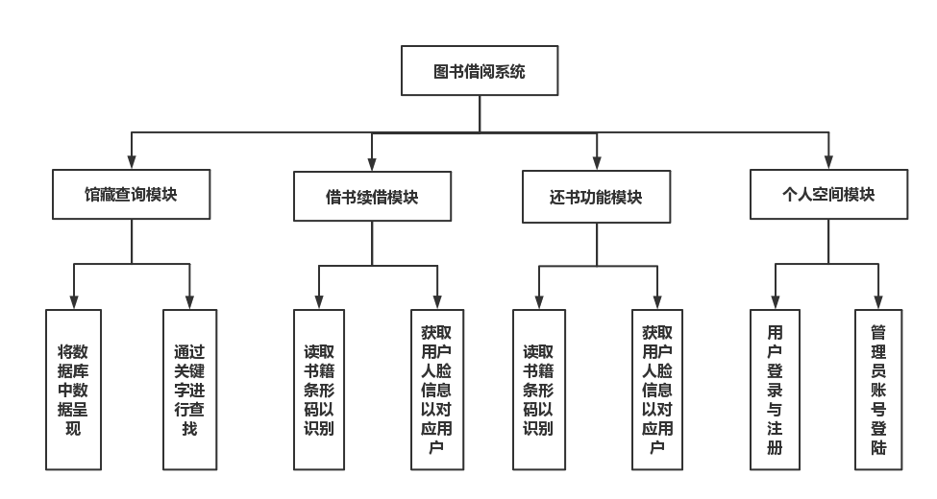

系统功能点列表

|  |  |  |
| --- | --- | --- |
| 功能名称 | 功能说明 | 裁剪说明 |
| 用户登录 | 用户注册 | 不可裁剪 |
| 用户登录 | 不可裁剪 |
| 注销登录 | 不可裁剪 |

|  |  |  |
| --- | --- | --- |
|  | 个人中心 | 可完全裁剪 |
| 馆藏查询 | 图书列表 | 不可裁剪 |
| 查询图书信息 | 不可裁剪 |
| 查看图书状态 | 不可裁剪 |
| 借阅与归还 | 书籍条形码识别 | 不可裁剪 |
| 读者人脸识别 | 可完全裁剪 |
| 用户管理 | 添加用户 | 不可裁剪 |
| 删除用户 | 不可裁剪 |
| 编辑用户 | 不可裁剪 |
| 查询用户 | 不可裁剪 |
| 系统监控 | 登录验证 | 不可裁剪 |
| 注册验证 | 不可裁剪 |
| 图书信息实时通信 | 不可裁剪 |
| 用户借书与归还状态监控 | 不可裁剪 |
| 借阅系统信息监控 | 不可裁剪 |

角色分配与权限

|  |  |
| --- | --- |
| 用户类型 | 操作权限 |
| 未注册借阅者 | 主要权限为借书与还书。 |
| 用户 | 主要权限为登录、注销、 个人中心等功能的使用。 |
| 管理员 | 主要权限为数据库添加、删除、编辑、查询用户信息功能的使用。 |

3.2.1 用户登录

需求描述

|  |  |
| --- | --- |
| 功 能 需 求 | |
| 功能名称 | 用户登录 |
| 优先级 | 高 |
| 业务背景 | 借阅系统中的用户在登录后才可以查询借阅记录，不是用户的访客可以通过注册功能成为系统用户。 |
| 功能说明 | 1. 用户注册 2. 用户登录 3. 注销登录 |
| 约束条件 | 1.用户注册，访客有选择注册的权利，填写用户的基本信息；如果申请的用户名已经存在，则提示用户名已经存在，重新返回注册界面，该功能面向访客。  2.用户登录，用户必须登陆后，才可查询本人的借阅记录；管理员必须登录才可以进行用户管理。登陆成功后玩家进入个人中心界面，管理员进入用户管理界面。该功能面向用户、管理员。  3.注销登陆，用户可以随时退出登录，退出后则重新返回登陆界面。该功能面向用户、管理员。 |
| 相关查询 | 无 |
| 其他需求 | 在注册过程中退出，即注册失败。 |
| 裁剪说明 | 不可裁剪 |

用户基本信息

数据描述

|  |  |  |
| --- | --- | --- |
| 名称 | 描述 | 是否必填 |
| 用户名 | 用户名称，不可重复 | 是 |
| 密码 | 用户登录密码 | 是 |
| 权限 | 取值为用户、管理员 | 是 |

3.2.2 馆藏查询

需求描述

|  |  |
| --- | --- |
| 功 能 需 求 | |
| 功能名称 | 馆藏查询 |
| 优先级 | 高 |
| 业务背景 | 用户来到主页面后可以直接看到图书列表，并查询图书信息与状态 |
| 功能说明 | 1.图书列表  2.查询图书信息  3.查看图书状态 |
| 约束条件 | 1.图书列表，所有读者进入主界面后可以看到馆藏图书的基本列表。该功能面向所有用户。  2.查询图书信息，读者可用页面上方搜索框对图书进行筛选查询。该功能面向用户、管理员。  3.查看图书状态，用户可以通过点击图书词条查看图书详细信息。该功能面向用户、管理员。 |
| 相关查询 | 无 |
| 其他需求 | 面向所有读者。 |
| 裁剪说明 | 不可裁剪 |

3.2.3 借阅与归还

需求描述

|  |  |
| --- | --- |
| 功 能 需 求 | |
| 功能名称 | 借阅与归还 |
| 优先级 | 高 |
| 业务背景 | 用户需要通过借阅功能的记录才能将图书带离，同时系统记录归还期限，以便对图书进行管理。 |
| 功能说明 | 1.图书条形码识别  2.用户人脸识别  3.图书状态改变 |
| 约束条件 | 1.图书条形码识别，通过设备带有的摄像头进行识别，并显示事先已录入的图书信息。  2.用户人脸识别，通过设备带有的摄像头进行识别，录入借阅者信息。该功能面向用户、管理员。  3.图书状态改变，系统对借阅与归还操作自动作出反应，实现对数据库信息的自动修改。 |
| 相关查询 | 无 |
| 其他需求 | 用户可不必登录就完成此操作。 |
| 裁剪说明 | 不可裁剪 |

3.2.4 用户管理

需求描述

|  |  |
| --- | --- |
| 功 能 需 求 | |
| 功能名称 | 用户管理 |
| 优先级 | 高 |
| 业务背景 | 管理员通过“用户管理”功能，可以维护系统用户信息。 |
| 功能说明 | 1.添加用户  2.查看用户信息  3.编辑用户  4.删除用户 |
| 约束条件 | 1.添加用户，管理员可以向系统中添加权限为管理员或读者的用户。 2.查看用户信息，管理员可以查看用户详细信息。 3.编辑用户，管理员可以对选定用户的权限等信息进行维护。 4.删除用户，管理员可以删除系统中的用户，但对当前己登录的用户不可以进行删除。 |
| 相关查询 | 无 |
| 其他需求 | 用户管理功能面向已登录的系统管理员。 |
| 裁剪说明 | 不可裁剪 |

3.3系统安全性的要求  
3.3.1**数据存储安全**  
保护各个系统上的有价值的数据，防止其他系统未经授权访问数据，或破坏数据。相应的，存储设备必须要防止未被授权的设置改动，对所有的更改都要做审计跟踪。

同时，限制对敏感数据的访问权限，确保只有授权人员才能访问。在线存储――磁盘存储――被指定为不同的部分。每个部分属于一个特别的系统或用户。如果这个部分被访问，存储系统会查看访问请求发回的地址，如果这个地址不是所有者的，那么就拒绝请求。

3.3.2**访问控制安全**MySQL安全、访问控制和权限配置。系统应该有明确的身份验证和授权机制，确保只有经过授权的用户才能访问系统的功能和数据。可以通过用户名和密码、身份证、指纹等方式进行身份验证，并为不同类型的用户（如管理员和普通用户）设置不同的权限。

**1.更改默认管理员账户密码：**MySQL 默认安装后会创建一个名为 "root" 的管理员账户，在首次登录后立即修改该账户的密码，确保密码强度与安全性。

**2.创建新的管理员账户：**不要仅依赖于默认的 "root" 账户，创建一个新的管理员账户，并分配适当的权限。

**3.限制远程访问：**在生产环境中，最好只允许来自信任的IP地址的远程访问。可以通过编辑 MySQL 配置文件中的 bind-address 参数来限制远程访问。

3.3.3**网络传输安全**  
通过对数据发送、网络传输、数据接收各个环节中的数据进行加密处理，以达到实现数据安全的目的。保护在公用网络信息系统中传输、交换和存储的数据的保密性、完整性、真实性、可靠性、可用性和不可抵赖性等。

**4 运行环境规定**  
4.1运行环境  
4.1.1**软件环境**数据库：Mysql 8.1  
系统：Windows  
JDK:18版本及以上

4.1.2**硬件环境**  
内存：8G以上

硬盘：100G以上

4.2接口  
在用户界面部分，根据需求分析的结果，用户需要一个用户登录界面。在界面设计上，应做到简单明了，易于操作，并且要注意到界面的布局，应突出的显示重要以及出错信息。 外观上也 要做到合理化，考虑到用户多对 WINDOW 风格较熟悉，应尽里向这一方向靠拢。在设计语言上， 已决定使用 JAVA 语言进行编程，在界面上可使用 JAVA 所提供的可视化组件，向 WINDOW 风格靠近。

用户界面，采用非常流行的图形界面。   
软件接口，运行于 Wondows10 以上版本   
硬件接口，支持一般 X64 系列微机。

**5 遗留问题**  
暂无。

**6 项目非技术需求**  
6.1 系统界面美化并简洁化，提高用户的使用体验。并添加详细的提示与操作帮助，确保系统的操作流程简单清晰，减少用户的学习成本，降低用户的使用门槛。以便用户能够轻松地进行图书借阅、归还和查询等操作。

6.2系统应该具备高可靠性和稳定性，能够在长时间连续运行的情况下保持正常工作，避免系统崩溃或频繁出现故障。

6.3加强用户的信息安全意识和教育，提供相关的安全性提示和指导，帮助他们保护个人隐私和信息安全。

6.4提供系统培训和技术支持，确保管理员和用户能够熟练使用系统，并及时解决系统使用过程中的问题和困惑